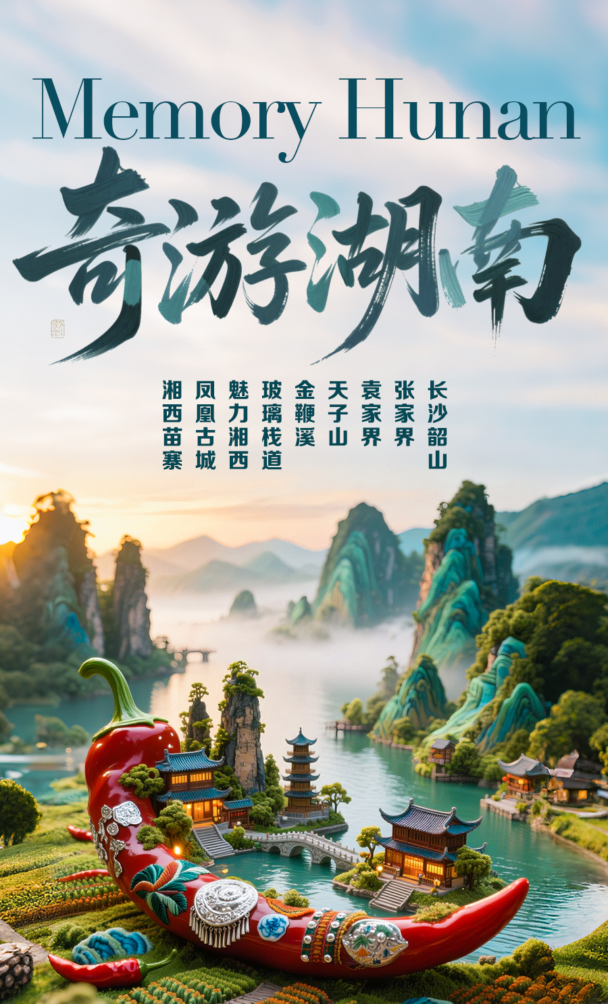
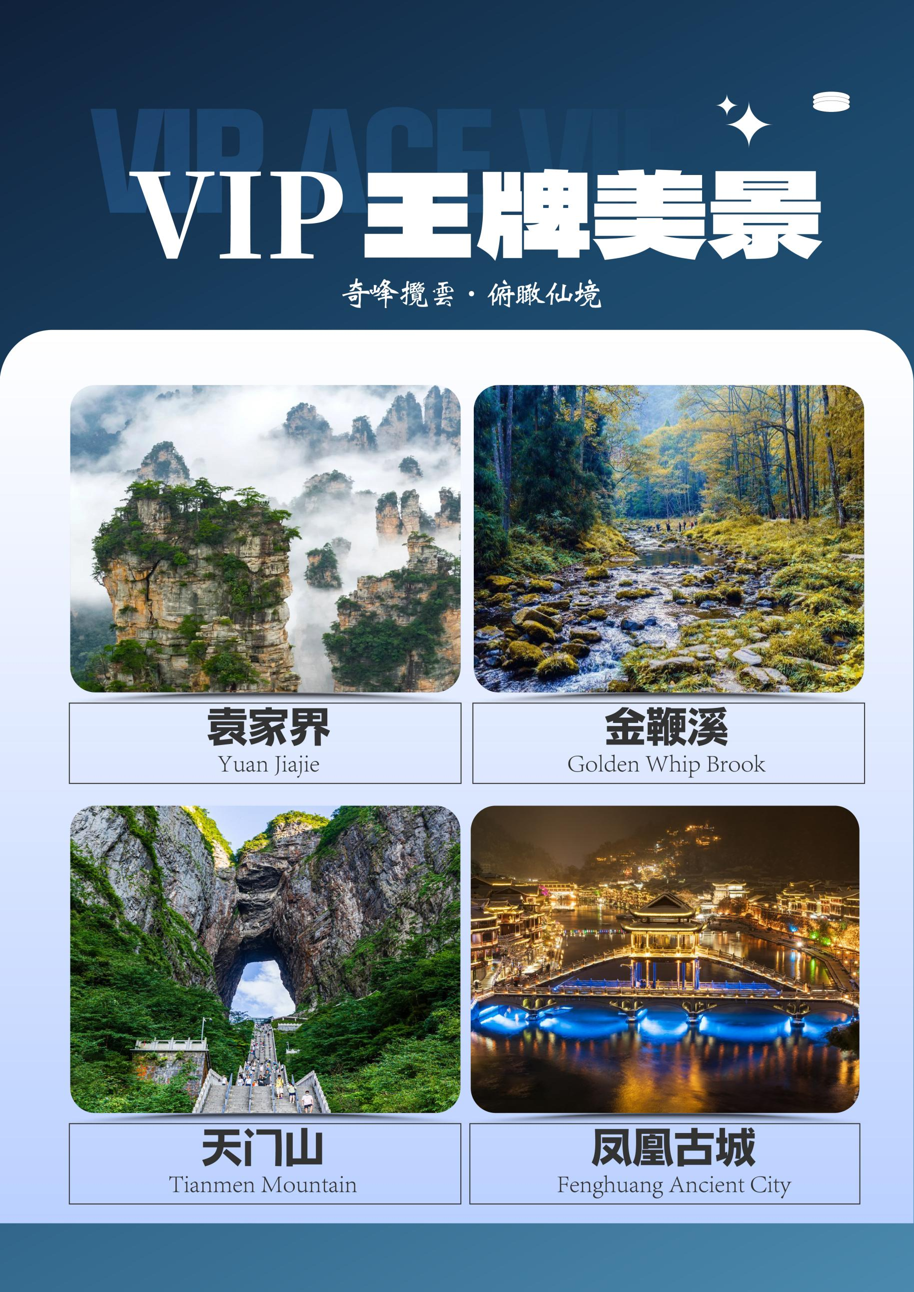
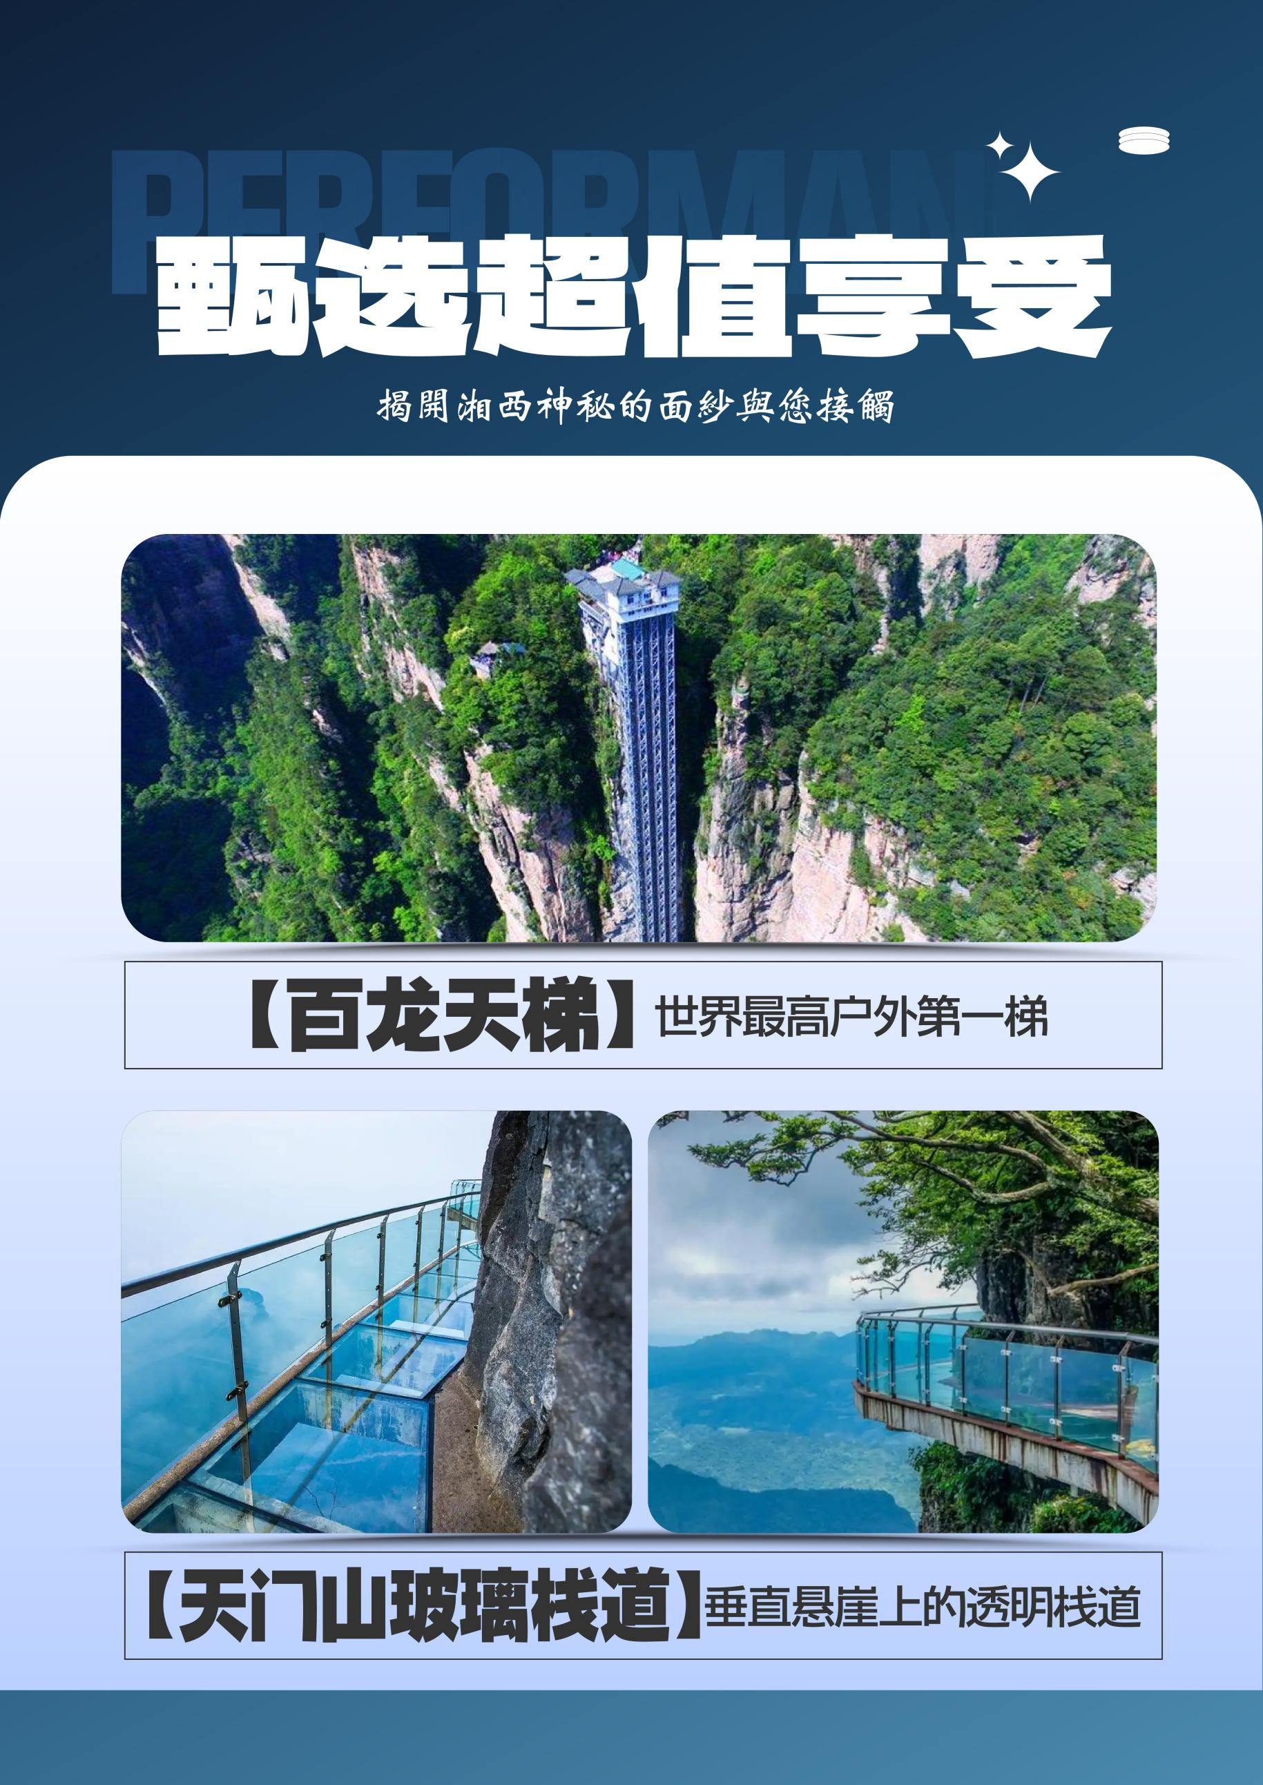
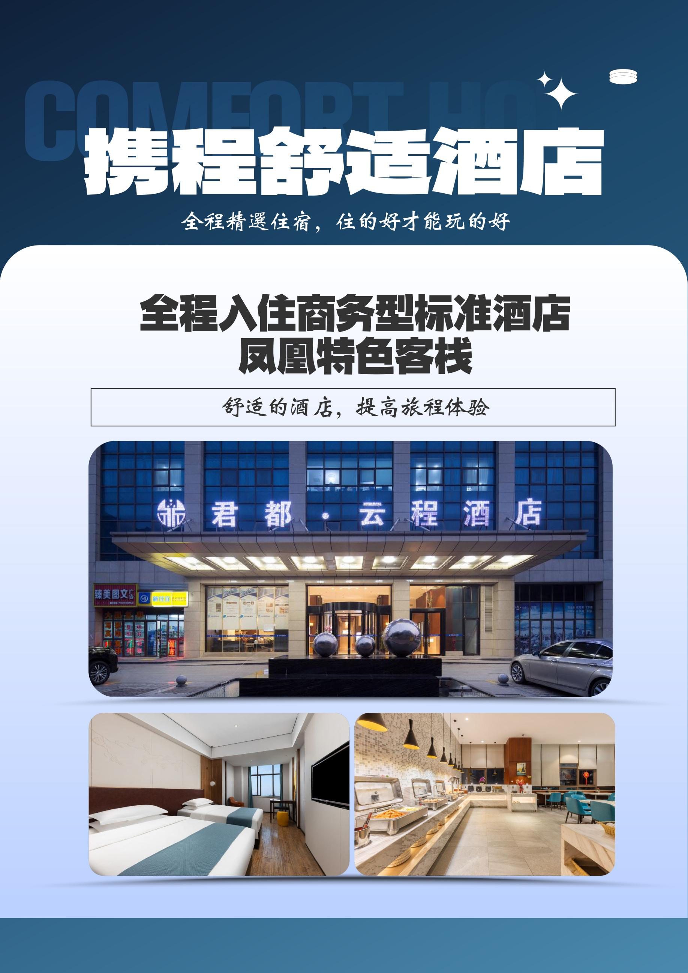
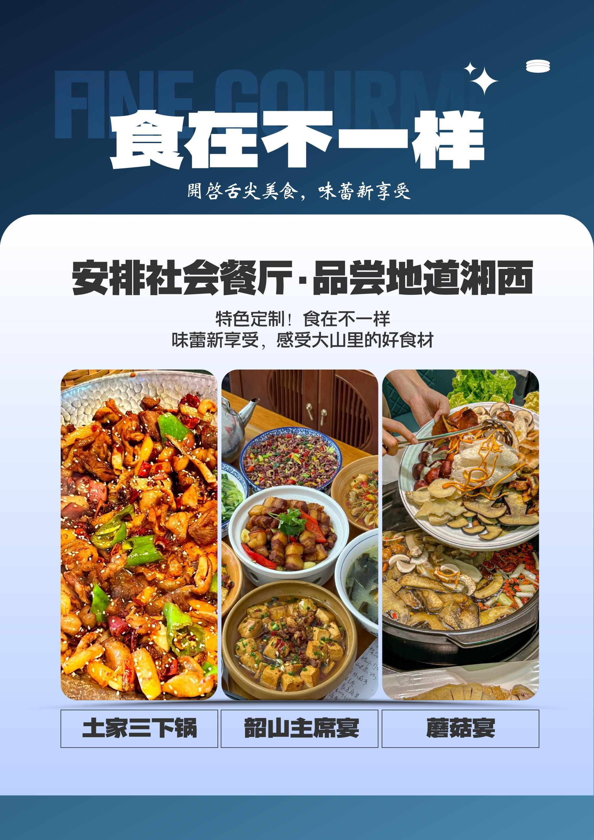
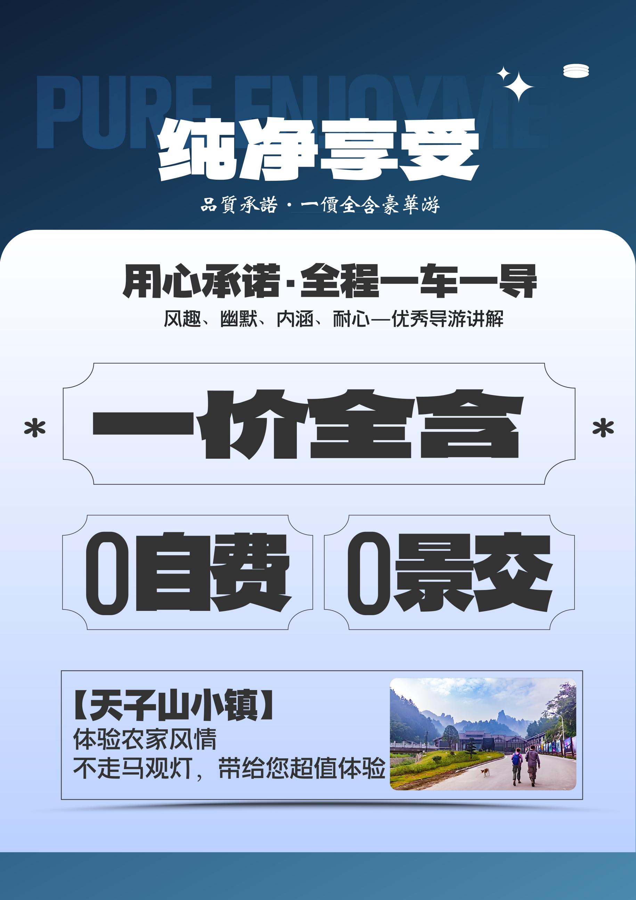
奇游湖南
长沙/韶山/凤凰古城/苗寨/天子山小镇/张家界森林公园/袁家界/金鞭溪/百龙电梯/民俗晚会/土司王宫/天门山森林公园（玻璃栈道）
纯净享受：
●VIP尊享：一价全含！0 自费！0 景交！涵盖所有精华王牌景点！
●网红景点：世界最高户外第一梯—【百龙天梯】+垂直悬崖上的透明栈道—【天门山玻璃栈道】；
●超值享受：体验农家风情【天子山小镇】住在景区，减少排队时间；
●用心承诺：全程一车一导，风趣、幽默、内涵、耐心——优秀导游讲解；
●舌尖美食：特色定制！食在不一样，味蕾新享受，感受大山里的好食材，安排社会餐厅品尝地道湘西民间特色菜【土家三下锅、韶山主席宴、蘑菇宴等】；
超值礼包：
赠送天门山扶梯鞋套、矿泉水、行程中有当天过生日的客人，赠送生日蛋糕或精美礼品一份。
重要提醒：此行程为参考行程，因景区门票预约、流量管控等情况，行程安排在不减少景点情况下,导游可以灵活调整行程游览顺序，不接受景点顺序调换的投诉。
详细行程：
D1 | 各地 >>长沙 餐：自理 住：长沙
各起始地乘大交通前往长沙，抵达后，我公司安排专门接站工作人员举“ ”导游旗接站，（接团方式：接站前一天下午18:00-20:00前短信通知接团方式及再次跟您核对航班号/车次及接团人员姓名，人数，送至酒店，并协助您办理相关手续，入住酒店休息。
当日抵达长沙较早的客人可自行品抖音最火奶茶：茶颜悦色；逛抖音最火美食街：文和友/三顿半；可自行前往拥有1200多年历史的千年老街【坡子街】，【火宫殿】；时间要是允许可以自行前往【湖南大学】以及【岳麓书院】或【橘子洲】等市内景区游览。
【温馨提示】
1、长沙入住前请出示身份证并主动交纳房卡押金。若因长沙火车站附近交通受限，可能车不能到酒店门口，步行至酒店约5--10分钟，带来不便敬请见谅；
2、接站人员提前在机场（高铁站）等候客人,请游客务必保持手机畅通。各地抵达航班时间有所差异，接机为滚动接机，会接待临近时间航班游客，若需等待（10分钟左右），敬请谅解！
3、散客拼团有一定的特殊性，由于客人交通方式不同，如遇航班、火车晚点，短时间的等待属于正常情况，由于客人原因造成未能赶到正常发班时间的，产生额外费用，客人请自行承担。

D2 | 长沙/韶山/凤凰/灯光秀夜景 餐：早中晚 住：凤凰
早餐后，乘车前往红太阳升起的地方【韶山】；参观【毛泽东故居】，故居坐落在一个三面环山一面 邻水的地方-韶山冲，又名上屋场，毛泽东在这里度过了他难忘的少年和青年时期，这里孕育了一代伟人的 智慧及风采，吸引着成千上万的游客如潮涌海流般到此，寻找伟人足迹流连于这人杰地灵的“宝地”。前往东方最有灵气的地方--【毛主席铜像广场】，让我们一起瞻仰一代领袖，来到韶山，不仅是一次旅行，更是一次心灵的洗礼。
下午汽车适时前往，被新西兰著名作家路易•艾黎称赞为中国最美的小城—【凤凰古城】（接驳车已含）， 傍晚，穿越古老的石板街，青色的绿砖瓦，在这里感受北方徽派建筑和南方典型吊脚楼于一体的一座城，欣赏悠悠沱江水、翩翩吊脚楼，在美丽的沱江欣赏[七重水幕灯光秀],细细品味古城久远的历史和尘封心底的记忆；古香古色、极富浓郁苗家民族风韵的吊脚楼与两岸细脚伶仃的木柱立于河中托起古城中一段美丽的往事，古城清幽而绚丽的美景让人流连忘返……。
【温馨提示】
1、韶山讲解员会向客人推荐给毛主席铜像敬献花篮，根据花篮大小收取不同费用，纯属个人信仰，自愿消费）等景点。
2、由于毛主席故居实行实名制限量预约，每天限量 6000 人， 如未能预约成功，敬请理解，实行外观故居。
3、此天坐车时间较长，请客人自备晕车药。
4、凤凰古城为敞开式商业老街，本地老百姓的姜糖银器蜡染店铺、外地文艺青年的特色商铺较多，凤凰导游义务介绍，旅游者购物行为为自主选择，旅行社不接受凤凰区域旅游者在小商铺购物方面的投诉及退换货的要求。
5、2016 年 4 月 10 日开始，凤凰古城取消强制购买门票，客人可在古城自由参观，如遇政府临时性强制购买门票，客人须补买门票 128 元/人，费用自理。
- 凤凰古城因交通管制，旅游车辆有时只能停在指定位置停车、需步行或乘座凤凰古城换乘车入住酒店。

D3 | 苗寨/天门山/天子山小镇 餐：早晚 住：张家界
早起后，自行欣赏凤凰晨景（推荐时间为 06:30 分钟左右），早餐后，前往古丈县，游览湘西最大、最美丽、民俗风情最浓郁最古朴的【湘西苗寨】，是著名歌唱家宋祖英的家乡，对了歌、喝了酒、击完鼓、品完茶、跳完竹竿舞、感受完苗族人神秘的巫术以后，才能体验寨子里待客的最高礼遇——“长龙宴”，那些热情的姑娘，一定要您对上苗家山歌之后，才会奉上筷子，让您来品尝宋祖英家乡的美味，苗寨的烽火台流淌着历史的沧桑，精彩绝伦的苗家手工银饰锻造技艺会让人叹为观止…
根据预约时间游有张家界“武陵之魂”美誉的5A景点新传奇，湘西神山【天门山国家森林公园】乘坐“世界第一”长的高山客运索道，全长7455米，体验凌空飞仙般的神奇感觉，直达天门山云梦仙顶，山体孤峰高耸，气势临空独尊，观赏奇妙美丽的盆景花园。体验【玻璃栈道】这条看着就让人腿软的玻璃栈道给人带来的刺激震撼感，感受“云在脚下，奇峰尽览，万象目中”的豪迈感觉，【通天大道】:被称为通天大道的盘山公路共计 99弯，“天下第一公路奇观”横空出世，垂直高差达千米左右，【天门洞开】:999级台阶登上天门洞，观俄罗斯空军特技飞行表演在天门山上穿越的世界最高的天然穿山溶洞，感受大自然的神奇造化，尽情欣赏天门洞内外的壮丽景色。
行程结束后，汽车前往张家界国家森林公园【天子山小镇】，在这里感受炊烟缭绕的乡村气息，老黄牛贪婪的啃食着田边小草，小鸭子在小溪里悠闲的嬉戏，还有一旁你追我赶、露着半屁股的毛孩子；观赏落日余晖、遥望浩瀚的星空。
第二天也可以自行起早观看日出，一刹那，这深红的.圆东西发出夺目的亮光，射的人眼睛发痛，它旁边的云也突然有了光彩。

【温馨提示】
1、游览参观顺序根据当天客流量，会做适当调整，但不减少景点。
2、因天门山景区是张家界最火爆的旅游景区之一，每天有售票额度限制，都需提前实名预约门票及游览时间段，景区为分流人群，游览线路分为天门山景区游览线分为A线、B线、C线三种方式：A线为大索道上-快线索道下；B线为快线索道上-大索道下；C线快线索上-快线索道下。游览方式由景区根据届时实际情况进行分派，旅游旺季旅行社无法自主选择其中一条线路，不接受任何赔偿及投诉，请客人予以理解和配合。最终解释权归天门山景区负责，敬请理解和配合。

D4 | 森林公园/袁家界/百龙电梯/金鞭溪/表演 餐：早晚 住：张家界
早餐后，车赴享有世界美誉的《世界自然遗产》、中国第一个国家森林公园-【张家界国家森林公园】。乘环保车直达山顶深度游览武陵源核心景区，游览“鬼斧神工”之作的《阿凡达》外景拍摄地“哈利路亚山”【袁家界】景区，看峰墙之绝，峰丛之秀，峰林之奇等。探寻影视阿凡达中的群山漂浮、星罗棋布的玄幻莫测世界;参观云雾飘绕、峰峦叠嶂，气势磅礴的【迷魂台】【天下第一桥】等空中绝景，乘世界第一梯-【百龙天梯】（垂直高度326米、仅需88秒）下山：漫步张家界最美的峡谷---【金鞭溪】，（本行程安排水绕四门精华段）感受天然大氧吧，众多负离子给大家带来的愉悦感。沿途享受鸟语花香、潺潺流水，可谓泉水激石，泠泠作响；好鸟相争， 嘤嘤成韵。水皆缥碧，千丈见底；游鱼细石，直视无碍，夏日清凉一刻。
晚上观看本土民俗风情大戏【民俗晚会】，整台晚会展示了张家界地区历史悠久的民俗文化和民歌艺术，千年神秘一台戏，揭开湘西神秘的面纱与您接触，让您在惊奇、兴奋中了解湘西，湘西不再神秘!让我们一起穿越时间，探寻湘西故事。

【温馨提示】：
1、森林公园内景点与景点之间全是用景区内的环保车提供服务，并非一个团一个专车，而且一个团有可能不能坐同一辆环保车前往下一下景点，景区游人众多，请一定要在导游指定的地点汇合，不能走散，更不要将随身所带物品遗失在环保车上；旺季游人众多，排队情况时有发生，敬请谅解；
2、张家界以山为主，为方便在山区游览，请穿平跟鞋，建议不穿裙子，自带雨具、太阳帽、防蚊水等物品；
D5 | 超市/土司城/长沙 餐：早中 住：长沙
早餐后，前往游览土家民族精粹和传统手工艺术展览中心—【印象张家界】参观土家民族精粹和传统手工艺术展览中心该中心以涉及土家传统文化、张家界特色纯天然植物研究、张家界特色矿产岩石应用等领域。
游AAAA级景点【土司王宫】，感受隆重的土家欢迎仪式，是土家人朝拜、祭祀、祈祷和节庆的“圣地”，这里保存着土家族千年奇风异俗，土家族的哭嫁，茅古斯舞等，园中的摆手堂龙腾柱、土司城堡、山寨，楼群汇集了整个大湘西土家人历史的精粹，它是土家文化发源地，是整个湘西乃至全国幸存下来，保存最为完好的土家古宅，堪称土家建筑的活化石。
行程结束后，前往长沙，入住酒店休息。
【温馨提示】：
- 当天比较晚到达长沙，正常情况下长沙返程安排送23:00以后的返程交通，节假日建议安排次日交通。

D6 | 长沙→返回温暖的家 餐：早
早餐后，乘坐高铁或飞机返回温暖的家！（也可根据您的返程大交通时间，继续长沙半自由行）一缕阳光，两丝清风，万里无云，风和日丽，希望本次旅行的回忆，成为您以后工作中永恒的心灵驿站！
温馨提示：今日返程，请检查好个人物品，不要遗漏酒店。——以上行程时间安排可能会因天气、路况等不可抗力因素——
——在不影响行程和接待标准前提下经全体游客协商同意后，进行游览顺序调整，敬请谅解！
 | 费用包含
 | 门票 | 行程中所列景点首道大门票；为旅行社协议价，无任何优免退费；
 | 用车 | 精选豪华旅游车，确保旅途舒适性，再远路程也是一种享受！
 | 用餐 | 占床含早+ 5 正餐，正餐 30 元/餐/人，十人每桌，九菜一汤，正餐不用不退费亦不作等价交换。特色餐除外（餐不用则不退），升级 3 个特色餐：韶山主席宴+蘑菇宴+土家三下锅
 | 住宿 | 全程入住商务型标准酒店，凤凰特色客栈（不含单房差），不提供自然单间
 | 购物 | 全程进 1 超市（超市不算店）  超市不算购物店，自行购买，绝无强制，景区自营商店不属于旅行社安排购物店范畴内/  不接受投诉
 | 导游 | 精选我社专业+幽默+内涵+耐心服务——优秀导游讲解，贴心细致管家式服务。
 | 儿童 | 1.2 米以下只含当地车位及餐费、产生其他费用自理。
 | 参考  酒店 | 长 沙：君都云程/圣威思/君都云栖/菲尼斯卡/君都假日/楠庭酒店/丽日王朝酒店/汇和酒店/妮儿府/清橙酒店/维也纳/素柏云酒店/舜天/美聚/宜尚/雅轩汇利/你好/熙林国际/优识悦/美年酒店等同级
 | 参考  酒店 | 凤 凰：八角楼/栢景朗廷/嘉栖客栈/锦绣凤凰/凯宾酒店/卓睿酒店/河岸假日/芭堤雅/火凤/雨翠/等同级
 | 参考  酒店 | 张家界山顶：听雨楼/画说武陵/溪涧小憩等同级；
 | 参考  酒店 | 武陵源：百丈峡酒店/蛮好居/界上花涧堂度假客栈/圣多明哥/山间堂客栈/峰语轩客栈/洞溪居客栈/峰源山水/望山雅居/半塘/半月溪等同级
 | 如因政府重大活动、大型会议或房满等，则安排同级其他酒店
 | 特别说明
1、收客人数每组限2-8人（含8人），超过8-12人+200 12人以上另议！70周岁以上的 无家属陪同+500
2、儿童标准： 本行程指1.2米以下；含汽车车位，正餐半餐，导游服务费，保险，赠送酒店早餐；不占床位，不含门票；如果产生现付。
3、收客年龄为:26岁---75周岁（含75周岁），14周岁-18周岁+400/人，19岁-24岁+300元/人；80岁以上拒收；；70岁以上参团需带三甲医院出具的健康证明需正常年龄家属陪同。同组都是 25 岁以下+300 元/人附加费)，20 岁以下单人出行拒收，75 岁以上谢绝参加此行程。
4、单男、单女、全男，省内客人+400元/人，东北身份证+300/人
5、本行程综合报价已经折算所有门票优惠和免票；任何证件不再次享受优免；报名此行程等于已经认可此项特殊约定；具有法律效力；旅行社不再接受与此有关的投诉与异议！
6、聋哑人士、行动不便者、孕妇、旅游同行、导游证、记者、港澳台拒收！
7、若因客人自身原因导致不能正常走完行程或者提前离团，无任何退费，需另补+800元/人
8、所有景区均为实名预约；报名时请及时提供准确名单，以免造成不必要的损失；
 | 费用不含
 | 1.旅游意外保险及航空保险，建议客人报名时提前购买
 | 2.非行程内约定包含的景区内交通费用；私人所产生的个人费用等；小童门票超过费用（1.2米以上）
 | 3.由于不可抗力或者旅行社、履行辅助人已尽合理注意义务仍无法避免的事件，而需要变更行程时产生的费用（包括但不限于自然灾害、航班延误或取消、车辆故障、交通意外等）意外等。
 | 4.退费说明：此行程为打包特价、所有特殊证件全程均无任何优惠/退费、不接受退费疑问投诉
 | 5.1.2米以上--25岁（含25岁已满）不占床亦无退费
 | 6.自由活动期间交通费、餐费等私人一切消费；
 | 7. 酒店内洗衣、理发、电话、传真、收费电视、饮料、烟酒、小吃等个人消费；
 | 8.不愿拼房所需要补的房差费用；
 | 9.个人到旅游区的购物、娱乐等消费以及途中用餐的费用；
 | 10.因交通延误、取消等意外事件或不可抗力原因导致的额外费用，及个人所产生的费用等；
 | 11.客人所在地往返于指定集合地点的交通费，如需要接送，费用另议；
 | 12.个人的旅游意外保险（建议旅游者自行购买个人意外险）；
 | 13.旅游者因个人原因无法抵达我社指定的集合地点，造成的后果自行承担；

★★★温馨提示★★★
1、 游客应确保身体健康，保证自身条件能完成行程；未满2周岁或年满70周岁的，有心肺脑血管病听视力障碍的，不宜长途旅行的，既有病史和身体残障的，均不适合参加；任何隐瞒造成后果由旅游者自行承担。
2、 景区实行实名制订票，刷身份证进入景区游览，并于行程中随身携带，遗忘遗失等造成的无法游览，无法办理入住酒店等损失由旅游者自行承担。
3、 因任何公共交通引起的人身财产行程损失，由旅游者自行承担；出发后要求退团的经协商，未产生费用正常退费；因非我社造成的旅游者行程变化的，减少部分我社不予补偿，增加的费用由旅游者自行承担。
4、 出行前请提前了解目的地天气地理状况，并请备好常用保暖，降暑，防晒，防雨用品及常备药品。请注意行程中 (上下车，行车中，酒店内，景区内，用餐点) 人身及财产安全；景区均包含陡坡密林、悬崖蹊径、急流深洞等危险区域，请注意禁止标志，不可冒险前往。
5、 行程内行车途中均会提供沿途休息及上厕所，请主动付费自备小钞。包括餐后休息，酒店休息，行程中标明的自由活动均属自由活动时间，期间旅游者自身财产及人身安全由其本人自行负责，请注意安全，并请勿参加违反国家法律不宜参加的活动。
6、 沿途停留点均有旅游纪念品，纪念照片，土特产出售，非我社提供，特别是私人小贩售卖，更不在我社控制范围，如有兴趣，请旅游者自行甄别，如有购买为其个人行为，任何后果由旅游者自行承担。
7、 请尊重当地少数民族的生活和信仰，避免与当地居民发生冲突；为安全考虑，晚间及单独不宜自行外出。
8、 因不可抗力，造成滞留的，我社将协助安排，因此增加的费用由旅游者自行承担。
9、 行程中未经协商的擅自离团，视同旅游者违约，未完成部分将被视为自行放弃，我社不再退费，并不予承担旅游者由此产生的额外费用。离团后所发生的安全问题，与旅行社无关。
10、行程过程中我社已为旅游者代买保险，如行程过程中旅游者发生意外人身安全事故，我社将协助旅游者向保险公司申请保险服务，具体赔付金额以保险公司保单为准。
11、乘车过程中请不要随便走动；
12、登山时请“观景不走路，走路不观景”注意安全；
13、祝您有一次美好的旅程，为您的人生添彩！
14、在不减少客人行程景点的情况下，导游有权调配所含景点的先后顺序
15、酒店时请出示身份证并主动交纳房卡压金（退房时退押金）；
16、由于不可抗力或者旅行社、履行辅助人已尽合理注意义务仍无法避免的事件，而需要变更行程时产生的费用旅行社不承担。（包括但不限于自然灾害、天气原因、航班延误或取消、车辆故障、交通意外等）意外等。
17、在湘西偏远地区，多数旅游景点山多岔路多，出行时不要随便单独外出，外出时应与导游咨询后再行动；着装以轻便为宜，近期天气变化无常，时有阵雨，须随时携带雨具；此行程坐车时间较长，且有些地区路况较差，常晕车者最好备相关药品;张家界、多数景点为特级禁烟区，抽烟前应询问导。
18、自2009年开始，湖南省境内提出建设蓝天碧水工程，提倡节能环保，部分境内酒店中可能不提供免费的一次性用品，请自备。
19、请客人务必真实的填写导游质量服务跟踪恕不手里因虚假填写或不填写意见单而产生的后续争议和投诉，如在行程中对我们的服务及接待标准有异议，请在当地拨打质量监督电话在当地解决，如当地解决不了可在当地备案，否则我社不予受理，多谢合作与支持（有效投诉时间为团队返回出发地起60天内有效）
20、因本社接待能力有限，恕无法接待年满75岁以上老人及孕妇。
21、【接待质量】我社接待质量是以传真确认件的约定及客人在当地所签的意见表为准，如游客在途中未提出异议则视为满意返程后再提异议，请谅解我社不予处理，请委托方提醒客人认真填写意见反馈表。

